盈利且可持续发展的对虾养殖知识

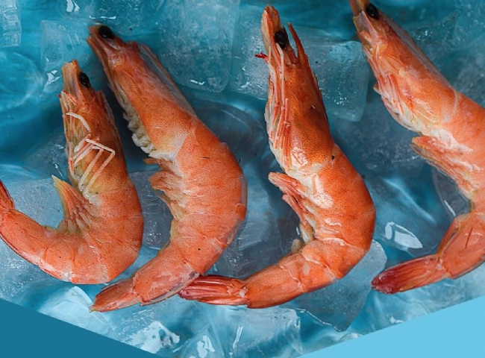
养虾是一个高利润的、价值数百万美元的行业。最重要的是，你甚至可以一家人来进入对虾养殖。对虾养殖越来越受欢迎，为了尽快实现盈利能力，必须加入补充饲料以提高对虾的生产力。如果一个人想在对虾养殖方面获得成功，那么以可持续的饲料的生产与经营是很重要的。为了使对虾养殖的可持续性最大化，有必要采取某些对生态环境保护的措施。我们列出了一些以下的措施，以确保可持续性
1. 生态友好型饲料
营养物质代谢产生的废物和剩余的饲料导致管理不善的养虾场的污染水平升高。饲料产生的废物作为某些微生物的运输媒介，产生的毒素证明对鱼类是有害的。
非蛋白氮、钠、粗纤维、氧化脂质等成分不应成为饲料的一部分。
2. 加工
为了确保饲料的正确利用，加工过程应包括原料的均匀混合和微粉碎，同时考虑到造粒的最佳条件。这个过程还应该确保饲料少量或没有污染物产生，同时考虑到饲料的消化率。
3. 饲料颗粒的大小
重要的是，饲料颗粒的大小要适合成长中的鱼的消化能力。比公认的饲料尺寸更大和更小的尺寸需要进行筛选和淘汰，以避免浪费食物颗粒。有时，添加外源酶可以帮助提高某些营养物质的消化率。
4. 保质期
饲料在较长时间内的储存会影响其质量和生物价值。成分的性质决定了饲料的保质期。
需要采用新的技术和方法来解决环境恶化、生长和生产不良、疾病爆发和死亡等问题。我们必须迁移到对生态负责和可持续的做法，使世界成为生活在这里的每个人的更好的地方。

